Информация
Заявитель ООО «СК «НОЙ»
Земельный участок 86:14:0101003:433, расположен в районе улиц Ленина, Островского
Участок предоставлен в аренду (договор аренды 3995/1-0 от 29.10.2018г фонд «Жилище» с 12.07.2019 на основании соглашения №1 предоставлен ООО СК «НОЙ») для строительства многоквартирного жилого дома.
Запрашивается разрешение на отклонение от предельных параметров разрешенного строительства, реконструкции объектов капитального строительства, уменьшив показатель предельного параметра «минимальный отступ от границ земельного участка в целях определения мест допустимого размещения зданий, строений сооружений», предусмотренный пунктом 3 статьи 11 Правил землепользования и застройки муниципального образования городской округ город Урай, до 0,5 метров от границ земельных участков с кадастровыми номерами: 86:14:0101003:790, 86:14:0101003:791
Градостроительными регламентами установлен минимальный отступ 3м.
В соответствии со ст.40 ГрадКодекса РФ 1., правообладатели земельных участков, размеры которых меньше установленных градостроительным регламентом минимальных размеров земельных участков либо конфигурация, инженерно-геологические или иные характеристики которых неблагоприятны для застройки, вправе обратиться за разрешениями на отклонение от предельных параметров разрешенного строительства, реконструкции объектов капитального строительства.
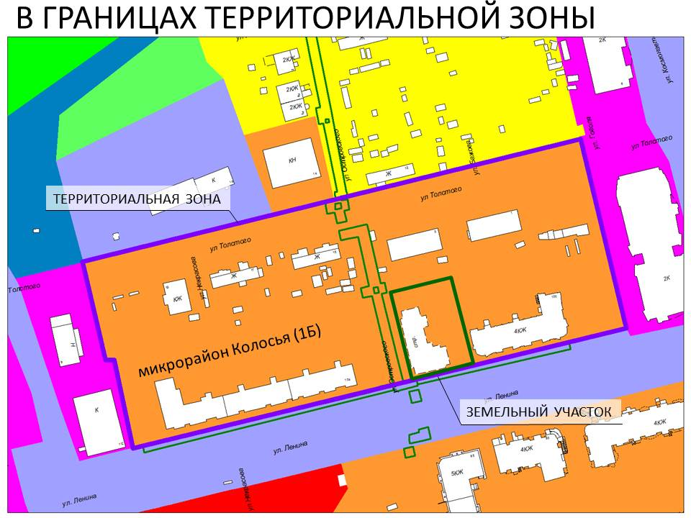
Основанием для обращения за разрешением ООО СК «НОЙ» указывает на неблагоприятную для застройки конфигурацию участка.

